XY1049 Scheda creata il 14 maggio 2026
Descrizione bibliografica
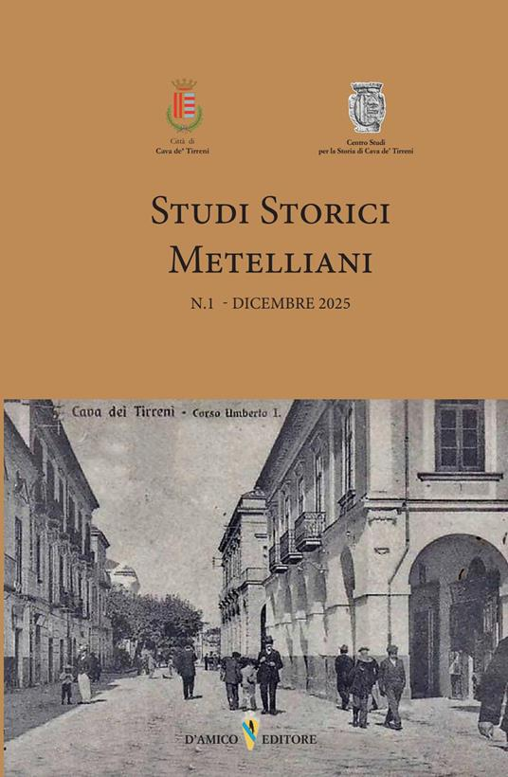
*Studi storici Metelliani. – N. 1 (dicembre 2025)- . - Nocera Superiore : D'Amico, 2025- (Pagani (SA) : Infolio Digital Print). – volumi ; ill : 23 cm. ((Annuale. – Sul frontespizio: Città di Cava de’ Tirreni; Centro studi per la storia di Cava de' Tirreni. - CAM0276268
Autore: Centro studi per la storia di Cava de' Tirreni
Soggetto: Cava de' Tirreni – Storia – Periodici

Informazioni storico-bibliografiche
STUDI STORICI METELLIANI - N. 1 dicembre 2025,
mercoledì 17 dicembre 2025, sala di rappresentanza Comune di Cava de' Tirreni.
Nasce la prima rivista di “Studi Storici Metelliani” che avrà cadenza annuale, con saggi innovativi che aiuteranno a comprendere la nostra realtà cittadina. In questo primo numero: - La violenza di genere - ⁠la guerra - ⁠la Resistenza - ⁠la creatività il talento e l’arte - ⁠le fonti l’identità e la memoria.
La rivista è a cura del Centro Studi per la Storia di Cava de’ Tirreni, l'organismo permanente di studi e ricerca storica nell'attività di promozione del patrimonio storico, artistico e culturale della città di Cava de' Tirreni. Sono trascorsi sette anni dalla nascita del Centro Studi per la Storia di Cava de' Tirreni, molte le iniziative organizzate in forma diretta ed altre alle quali per la loro importanza e validità è stato concesso il patrocinio e la collaborazione, un'azione che sottolinea l'impegno dell'Istituzione nel promuovere progetti meritevoli nel proprio ambito di interesse storico, sociale, scientifico.
Il direttore responsabile sarà il dr Giuseppe Gianluca Cicco. Il direttore scientifico sarà il prof. Giuseppe Foscari. https://www.facebook.com/StudioComunicazioneCava/posts/-studiare-la-storia-%C3%A8-vivere-due-volte-studi-storici-metelliani-n-1-dicembre-202/1158754316410113/.

Editoriale Giuseppe Foscari La violenza di genere Arianna Bonnini, Lo stupro di Adelgisa. Un caso di violenza in una charta di Cava del IX secolo 15 Donata Rega, La festa violata. Lo stupro di Carmela Rocco a Monte Castello (1790) 31 La guerra Claudio Azzara, Mons Lactarius: l’ultima battaglia dei goti 51 Giuseppe Foscari, La volpe vecchia di guerra. Diario del fante cavese Pietro Milite nella I guerra mondiale 63 La resistenza Mario Avagliano, La Resistenza senz’armi degli internati militari italiani. Prima ricerca sugli Imi di Cava de’ Tirreni 79 Luigi De Filippis (jr.), Luigi de Filippis. Avvocato, politico antifascista e patriota delle Quattro Giornate di Napoli 95 La creatività, il talento e l’arte Stefano D’atri, Onofrio di Giordano de la Cava. Un architetto a Dubrovnik 107 Enrico De Nicola Angelo (e Francesco) Solimena, Michele Ragolia e il riscoperto Scipione Galiano: appunti per una storia della pittura a Cava nel Secondo Seicento. https://www.ibs.it/studi-storici-metelliani-2025-vol-libro-vari/e/9791255506058?srsltid=AfmBOorgVesARfvitV9znpwe2ECFEjbeMZEzZfOvF29altc_JUkwvkEj.

Note e riferimenti bibliografici
- Conferenza e presentazione rivista "STUDI STORICI ...

